卧龙区安皋镇开展村组夜间综合演练

筑牢安全“防护网”

“居安思危，思则有备，有备无患。”为切实增强村民在自然灾害和突发事件中的应急处置与自我保护能力，7月10日，安皋镇联合市防震减灾中心、卧龙区应急管理局，在安皋村开展“人人讲安全，个个会应急，我是宣传员”主题党日活动。此次主题活动涵盖应急知识培训、竞赛、夜间综合演练等，涉及防震、防汛、防火三大关键领域，犹如一场实战大考，为村民小组的安全稳定发展注入强大动力。

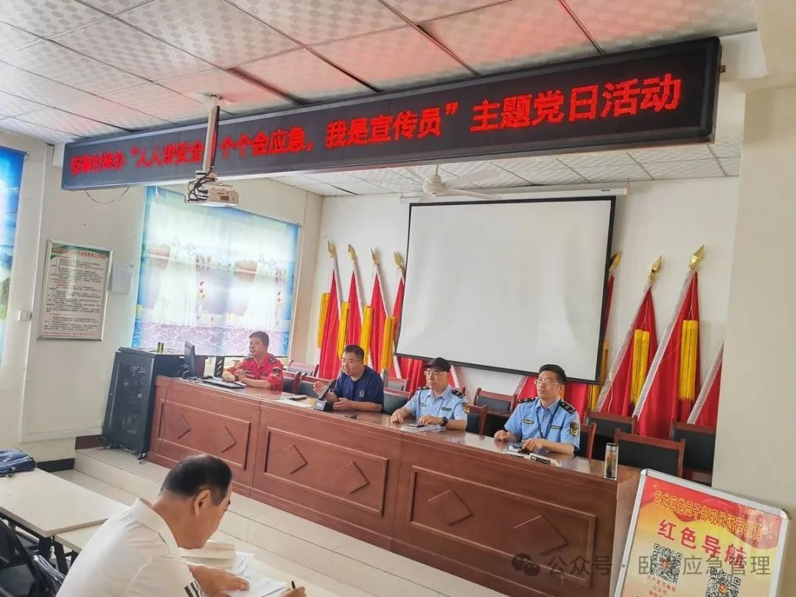

精心筹备：多方聚力，共筑安全基石

此次夜间综合演练，安皋镇高度重视，邀请市防震减灾中心、区应急管理局相关领导提供技术支持和专业指导，结合村民小组这一最小单元的实际情况，制定贴合实际的演练方案。方案明确了各环节具体流程，如同绘制了一张精确的作战地图；划分了组长、骨干群众的职责分工，让每个人清楚自己的“战场”所在；列出应对清单，并由神鹰救援队进行手把手培训。镇应急办在党日活动上，对村组干部、党员开展应急知识测试，确保演练所需基本功扎实。

防震演练：黑暗中奏响有序“撤离曲”

“呜——”随着一阵急促且刺耳的警报声在夜空中骤然响起，防震演练正式拉开帷幕。模拟场景设定为夜间突发3.5级地震，在村民小组长和骨干党员的有序引导下，村民们迅速从家中撤离。大家严格按照预先学习的知识，迅速用枕头、书包等柔软物品护住头部，弯腰低姿，沿着既定的安全路线快速向村内空旷的应急避难场所疏散。疏散过程中，对于行动不便的老人和儿童，安排专人搀扶照顾，确保灾难来临时不落下一人。

防汛演练：争分夺秒上演抢险“攻坚战”

紧接着，面对次生灾害的来临，防汛演练紧锣密鼓地展开。模拟场景为连续暴雨导致村内河流水位急剧上涨，部分低洼农田和民宅出现内涝，有村民被困，情况十分危急。接到“灾情”报告后，村民小组迅速启动应急预案，组织人员进行疏散转移。镇应急救援队第一时间赶到现场，发现被困人员后，救援人员迅速抛出救生绳，将其稳稳地拉上橡皮艇，并安全转移至岸边高地。这是一场与时间赛跑的抢险救援，被困村民全部获救，最大限度地减少了“灾害”带来的损失。

防火演练：夜幕下演绎火场“逆行记”

最后进行的是防火演练。模拟场景为村内一处住宅发生火灾。接到报警后，村民小组立即联系镇消防部门，同时组织村内骨干党员先行开展灭火行动。与此同时，引导村民用湿毛巾捂住口鼻，低姿弯腰，有序撤离到安全地带。在灭火过程中，镇消防队员们不畏艰险，冲入火场内部，搜救被困人员。大火被成功扑灭，被困人员也被安全救出。

演练总结：查漏补缺，持续提升安全能力

演练结束后，市防震减灾中心相关领导对演练给予了高度肯定，指出以村民小组为单位进行夜间防震、防汛、防火三位一体演练在河南省是首次，勉励卧龙区、安皋镇认真复盘总结，在全区、全市进行复制推广，打通应急救援最后一米。

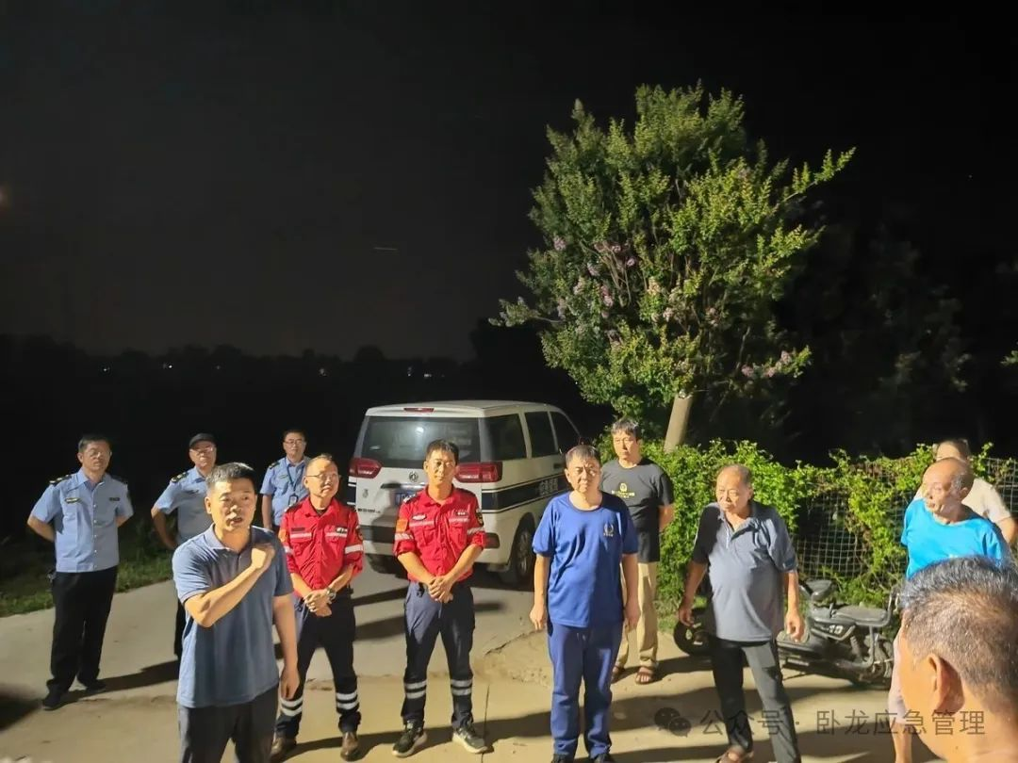

安皋镇政府负责人表示，此次夜间综合演练是对村民小组应急能力的一次全面检验，也是贯彻落实“人人讲安全、个个会应急”理念的重要实践。通过演练，不仅提高了村民的安全意识和应急技能，也锻炼了村内应急救援队伍的协同作战能力。

通讯员：杜煜涛